基本作業－4B5 荷役作業－容器には一定量しか入らない－

容器（船舶、ローリー、貨車等）には、それぞれ入ることのできる容量が定められている。
移動に伴う上下左右の液高の変化や液の膨張等と考慮して、それぞれに容量は決められているが、その容量（注―１、注―2）を超えればオーバーフローが生じることはどの容器でも同じであり、このための監視体制は安全確保のポイントである。

 | （注―１）  石油類の積荷量 | （注―2）  LPG、液化ガス積荷量
陸上輸送 | T／L（消防法）容器毎  T／C（消防法、鉄道法）固定値 | T／L、T／C（高圧ガス法）  常用の最高温度において、容器容量の90％以下
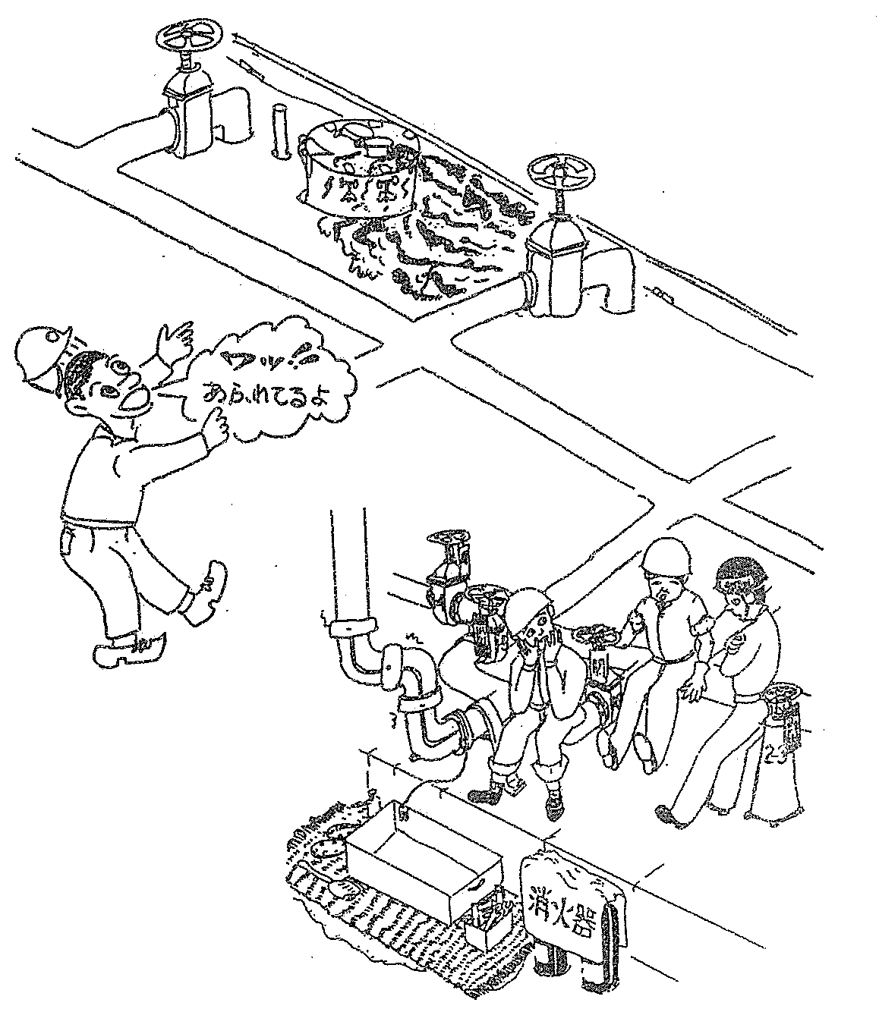  海上輸送 | Ｗ／Ｓ（危・移送法）  海上保安庁指導 容量の95％以下 | 液化ガスタンク船  （危険物船舶運送法）  夏期（4／1～11／30）45℃  冬期（上記以外） 32℃  の内容積97％以下

